OBS! Ta bort denna text och instruktionerna nedan innan dokumentet skickas in.
Saker att tänka på innan du skickar in synpunkter, förfrågningar och klagomål gällande FSC regelverket:
- Mycket viktig att beställa hem¹ och granska avverkningsanmälan från Skogsstyrelsen innan du skickar iväg något.
- Den svenska FSC standardens krav (exempelvis indikator 6.4.3) kan endast användas om markägaren är FSC certifierad. Du måste därför ta reda på om markägaren är FSC certifierad innan du skickar in ett sådant klagomål².
- För att skicka klagomål gällande bristfällig hänsyn till rödlistade arter (indikator 6.4.3) måste man först granska om det finns någon hänsyn planerad till arterna i avverkningsanmälan.
- Om du inte har granskat om hänsyn planeras till arterna i avverkningsanmälan kan du möjligen skicka in dokumentet som en synpunkt eller förfrågan. Om du skickar in som förfrågan kan du till skillnad från en synpunkt förvänta dig ett svar.
- Klagomål mot FSC skogsbruksstandarden ska i ett första skede framföras till certifikatsinnehavaren, tex ett skogsbolag. Många (främst mindre) skogsägare är medlemmar i gruppcertifikat³ och då ska klagomålet framföras till gruppcertifikatet.
- Om ett ombud (tex Norra skog eller Mellanskog) avverkningsanmäler en skog med naturvärden motsvarande nyckelbiotops kvalitet men markägaren inte är FSC certifierad, bör du skicka in ett FSC kontrollerat virke klagomål. Då ska klagomålet skickas till ombudsföretaget.
¹ Maila till skogsstyrelsen@skogsstyrelsen.se
² Hör av dig till FSC kansliet eller isak.lodin@wwf.se om du vill ha hjälp.
³ https://se.fsc.org/se-sv/hitta/grupper-for-skogsbrukscertifiering
OBS! Ta bort denna text och instruktionerna ovan innan dokumentet skickas in.

Inledande FSC- /PEFC-klagomål – information om höga naturvärden och fridlysta arter i avverkningsanmälan A 10943-2026 i Södertälje kommun
Detta klagomål behandlar höga naturvärden i avverkningsanmälan A 10943-2026 i Södertälje kommun som inkom 2026-02-26 och omfattar 2,1 ha.
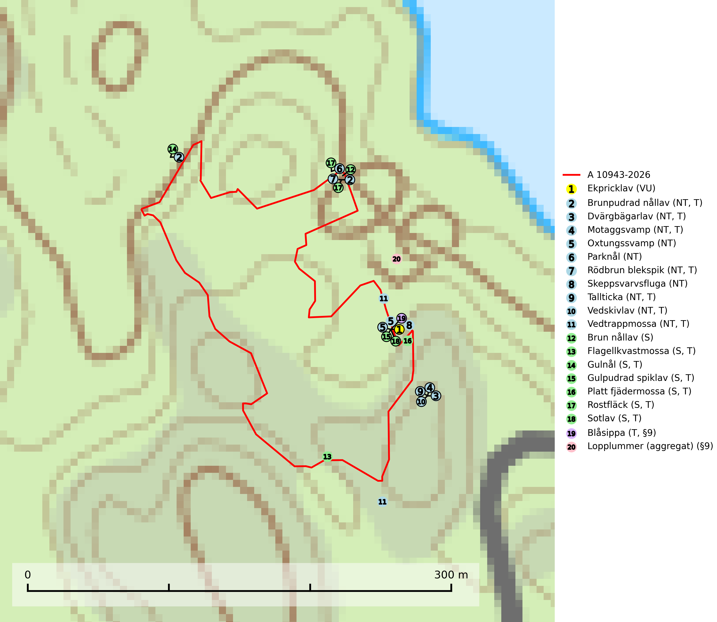
Figur 1. Fyndplatser för naturvårdsarter i och inom 23 meter från avverkningsanmälan. Markörer utan svart kant är placerade på fyndplatsen. Markörer med svart kant är placerade vid sidan av fyndplatsen och har ett svart streck som visar fyndplatsens exakta position. Kartans mittpunktskoordinat är N 6556225, E 636402 i SWEREF 99 TM.
I och inom 23 meter från avverkningsanmälan finns fynd av 20 naturvårdsarter, varav 11 är rödlistade, 2 är fridlysta, 14 är typiska (T) och 7 är signalarter (S): ekpricklav (VU), brunpudrad nållav (NT, T), dvärgbägarlav (NT, T), motaggsvamp (NT, T), oxtungssvamp (NT), parknål (NT), rödbrun blekspik (NT, T), skeppsvarvsfluga (NT), tallticka (NT, T), vedskivlav (NT, T), vedtrappmossa (NT, T), brun nållav (S), flagellkvastmossa (S, T), gulnål (S, T), gulpudrad spiklav (S, T), platt fjädermossa (S, T), rostfläck (S, T), sotlav (S, T), blåsippa (T, §9) och lopplummer (aggregat) (§9). Se Figur 1.
Nedan presenteras relevanta utdrag ur standarderna för FSC, Chain of Custody, Controlled Wood och PEFC.
Vi förväntar oss att ni återkommer med ett skriftligt svar på vårt klagomål och även beskriver vilka korrigerande åtgärder ni satt in för att rätta till identifierade brister i er efterlevnad av den svenska FSC standarden.

Naturvårdsarter och fridlysta arter
Nedan följer beskrivningar av de naturvårdsarter och fridlysta arter som har sina livsmiljöer och växtplatser i den avverkningsanmälda skogen. De påträffade naturvårdsarterna är ett tydligt kvitto på att det rör sig om en skog med höga naturvärden.
Ekpricklav (VU) växer främst på mycket gamla ekar med grov sprickbark i skogsmiljöer med hög och jämn luftfuktighet. Arten förekommer inte i öppna ekhagar. Denna typ av ekar är sällsynta och nyskapas i mycket begränsad omfattning. Lämpliga biotoper måste bevaras och ett tillräckligt antal unga träd måste tillåtas bli mycket gamla för att på lång sikt ersätta de nuvarande gammelträden. På ekpricklav kan den mycket sällsynta svartspiken Chaenothecopsis retinens (DD) påträffas (SLU Artdatabanken, 2026).
Brunpudrad nållav (NT) är beroende av hög, jämn luftfuktighet och kan påträffas i fuktiga skogar av naturskogskaraktär, ofta i sumpgranskog eller andra sumpskogar. Arten är placerad högst upp i Skogsstyrelsens värdepyramid för bedömning av skog med höga naturvärden och förekomster bör undantas från skogsbruksåtgärder. Brunpudrad nållav är typisk art för 9010 Taiga (SLU Artdatabanken, 2024; Nitare & Skogsstyrelsen, 2019).
Dvärgbägarlav (NT) förekommer över hela Sverige på gammal hård ved, huvudsakligen på tall men i södra Sverige även på ek. Veden utgörs framförallt av grova stubbar, lågor och grenar. Substratet har blivit sällsyntare och nybildning av substrat sker bara i begränsad omfattning. Arten hotas av att grova lågor blir allt sällsyntare i dagens kulturskogar samt att nybildningen av lämpliga substrat går mycket långsamt. En riklig tillgång på gamla tall- eller eklågor måste säkerställas på artens lokaler. Dvärgbägarlav är typisk art för 9010 Taiga (SLU Artdatabanken, 2024; Nitare & Skogsstyrelsen, 2019).
Motaggsvamp (NT) bildar mykorrhiza med tall i tallskog och hittas huvudsakligen i äldre, glesare skogsbestånd och hällmarksimpediment. Arten hotas främst av skogsavverkning och tycks försvinna efter slutavverkning, markberedning och plantering. Motaggsvamp är typisk art för 9010 Taiga (SLU Artdatabanken, 2024).
Oxtungssvamp (NT) växer nästan uteslutande på flerhundraåriga jätteekar i kulturlandskapet, till exempel i ekhagar och vid vägkanter, men kan även leva kvar på dess träd i mer slutna bestånd. Arten hotas av avverkning av värdträd och passande värdträd runt fyndplatserna samt av att olikåldriga bestånd med grov ek i hagmarks- och skogsmiljö avverkas (SLU Artdatabanken, 2024; Nitare & Skogsstyrelsen, 2019).
Parknål (NT) växer söder om Dalälven på gamla ädellövträd och i norra Sverige på mycket gamla sälgar i skogar med hög och jämn luftfuktighet. Ofta förekommer den tillsammans med andra rödlistade knappnålslavar. Lämpliga träd nyskapas i begränsad omfattning. Spara grova träd, restaurera hag- och slåttermarker och öppna runt grova ekar som nu är kraftigt beskuggade. Förekomsterna i norra Sverige måste skyddas (SLU Artdatabanken, 2025).
Rödbrun blekspik (NT) växer i norra Sverige på bark och ved av björk och gran i skogar med hög och jämn luftfuktighet. I södra Sverige växer den främst på ek i öppna åldriga lövskogar. I norra delen av sitt utbredningsområde hotas arten av slutavverkningar av gamla granskogar. I den södra delen av landet hotas den genom de åldriga lövskogarnas tillbakagång och särskilt ekhagarnas igenväxning och genom plantering av sådan mark med barrskog. Rödbrun blekspik är typisk art för 9010 Taiga, 9020 Nordlig ädellövskog, 9070 Trädklädd betesmark, 9160 Näringsrik ekskog och 9180 Ädellövskog i branter och signalerar alltid höga naturvärden (SLU Artdatabanken, 2024; Nitare & Skogsstyrelsen, 2019).
Skeppsvarvsfluga (NT) är en skalbagge vars larvutveckling sker i solexponerad hård ved av stående döda eller levande lövträd, i norra Europa endast ek, i Central- och Sydeuropa även bok och kastanj. Fullbildade skalbaggar påträffas under högsommaren, ofta flygande runt lämpliga värdträd varma eftermiddagar. Arten påverkas negativt av brist på död ved och en minskning av populationen pågår eller förväntas ske. Minskningen avser kvalitén på artens habitat (SLU Artdatabanken, 2025).
Tallticka (NT) uppträder först på tallar som är 100–150 år gamla men är vanligast på träd som är runt 150–200 år eller äldre. I skogslandskapet är den främst knuten till tallnaturskogar och restbiotoper med biologiskt gamla träd och signalerar vanligtvis skyddsvärda tallbestånd med höga naturvärden. Tallticka är typisk art för 9010 Taiga och 9060 Åsbarrskog (SLU Artdatabanken, 2023; Nitare & Skogsstyrelsen, 2019).
Vedskivlav (NT) växer på gammal, torr, exponerad, hård kärnved av framförallt tall i naturskogsartade bestånd. Avverkning av tallskog av naturskogskaraktär med spår av återkommande bränder är ett hot. Mängden lämplig ved att växa på för vedskivlav minskar, dels på grund av naturlig nedbrytning men framförallt på grund av att de förstörs i samband med slutavverkningar, gallringar och markberedning. Tall- och blandbarrskogar av naturskogskaraktär med spår av återkommande bränder bör skyddas. Vedskivlav är typisk art för 9010 Taiga (SLU Artdatabanken, 2024).
Vedtrappmossa (NT) växer på död ved, främst i gammal granskog. Den förekommer knappast alls i fjällnära barrskogar utan finns i skogslandskapet nedom fjällen och framför allt i landets södra delar är den en mycket bra signalart för barrnaturskog med höga naturvärden. Skogsavverkning och brist på grov död ved i skogen är de allvarligaste hoten och den överlever inte kalhyggesbruk. Lokaler med sluten granskog, tillräckligt stora för att säkerställa ett kontinuerligt tillskott på grova lågor, bör undantas från storskaligt skogsbruk. Vedtrappmossa är typisk art för 9010 Taiga (SLU Artdatabanken, 2024).
Flagellkvastmossa förekommer framför allt i tallsumpskog, men finns även i relativt torra gran- och tallskogar. Den signalerar överallt skogsmiljöer med höga naturvärden och indikerar biotoper med rik och kontinuerlig förekomst av död ved i olika nedbrytningsstadier eller barlagd torvjord. Flagellkvastmossa är typisk art för 9010 Taiga och 9740 Skogsbevuxen myr (SLU Artdatabanken, 2024; Nitare & Skogsstyrelsen, 2019).
Gulnål växer mest på murknande lövträdsved och barrträdsved och förekommer i skuggiga miljöer med hög luftfuktighet. I södra Sverige är den en relativt bra signal på biotoper med höga naturvärden och följs ofta av sällsynta arter. Gulnål är typisk art för 9110 Näringsfattig bokskog och 9130 Näringsrik bokskog (Nitare & Skogsstyrelsen, 2019; SLU Artdatabanken, 2025).
Gulpudrad spiklav är en av de viktigaste karaktärsarterna för gamla grova ekar. Den har högt signalvärde och visar på jätteekar som ofta har en rik flora av andra sällsynta lavar. Förekomster på andra substrat än ek visar också på skyddsvärda trädbestånd. Gulpudrad spiklav är typisk art för 9070 Trädklädd betesmark och 9160 Näringsrik ekskog (Nitare & Skogsstyrelsen, 2019; SLU Artdatabanken, 2025).
Platt fjädermossa växer på såväl trädstammar (särskilt bok och andra ädla lövträd) som klippor (helst basiska bergarter). Norrut förekommer den endast på basiska klippor. Rika förekomster och fynd med sporkapslar indikerar höga naturvärden och en artrik mossbiotop. Platt fjädermossa är typisk art för 9010 Taiga, 9020 Nordlig ädellövskog, 9110 Näringsfattig bokskog, 9130 Näringsrik bokskog, 9160 Näringsrik ekskog, 9180 Ädellövskog i branter och 9190 Näringsfattig ekskog (Nitare & Skogsstyrelsen, 2019; SLU Artdatabanken, 2025).
Rostfläck signalerar framför allt höga naturvärden i östra Sverige samt norr om den naturliga norrlandsgränsen. Arten indikerar här skogsmiljöer som under lång tid haft ett konstant fuktigt mikroklimat. Rika förekomster i Norrland visar sannolikt på bestånd med långvarig kontinuitet av gamla träd. När laven påträffas i alkärr signalerar den höga naturvärden inom hela sitt utbredningsområde. Rostfläck är typisk art för 9190 Näringsfattig ekskog (Nitare & Skogsstyrelsen, 2019; SLU Artdatabanken, 2025).
Sotlav är överallt en mycket bra signalart och visar alltid på skogsmiljöer med höga naturvärden. Den indikerar långvarig förekomst av gamla eller döda träd. På lavens växtlokaler finns vanligen många andra ovanliga arter. Sotlav är typisk art för 9010 Taiga och 9070 Trädklädd betesmark (Nitare & Skogsstyrelsen, 2019; SLU Artdatabanken, 2025).
Blåsippa (§9) är typisk art för 9050 Näringsrik granskog, 9020 Nordlig ädellövskog och 8240 Karsthällmarker (SLU Artdatabanken, 2025).

Certifiering

Ur FSC-standarden
PRINCIP 1: LAGEFTERLEVNAD: Certifikatsinnehavaren ska följa alla tillämpliga lagar, förordningar och nationellt ratificerade internationella avtal, konventioner och överenskommelser.
1.3.1 Tillämpliga lagar och föreskrifter för brukandet av skogen följs.
- Kommentar: I den avverkningsanmälda skogen har fridlysta arter sina livsmiljöer och växtplatser. Att skada de fridlysta arternas livsmiljöer, växtplatser eller ekologiska funktion är inte tillåtet enligt artskyddsförordningen.
6.4 Certifikatsinnehavaren ska skydda sällsynta arter och hotade arter samt deras livsmiljöer inom skogsbruksenheten. Det ska ske genom avsättningar, andra skyddade områden och genom att skapa konnektivitet och/eller genom andra direkta åtgärder som gynnar dessa arters överlevnad och livskraft. Åtgärderna ska stå i förhållande till brukandets skala, intensitet och risk, samt till sällsynta och hotade arters bevarandestatus och ekologiska krav. Certifikatsinnehavaren ska beakta den geografiska spridningen och ekologiska krav hos sällsynta och hotade arter utanför skogsbruksenhetens gränser när beslut om åtgärder inom skogsbruksenheten ska fattas.
6.4.3 Bevarandeåtgärder genomförs för de kända förekomster av rödlistade arter som påverkas av skogsbruk.
- Kommentar: I det avverkningsanmälda skogsområdet har 20 naturvårdsarter varav 11 rödlistade arter sina livsmiljöer och växtplatser.

Ur Chain of Custody Certification (FSC-STD-40-004 ver 3.0)
1.3 The organization shall commit to the FSC values as defined in FSC-POL-01-004 Policy for the Association of Organizations with FSC.

Ur FSC:s policy för associerade organisationer (FSC-POL-01-004)
Som “Chain of Custody”-certifierad organisation är skogsbolaget bunden av de fastställda reglerna i Del 1 Punkt 1 c) i Policy för organisationer associerade med FSC (FSC-POL-01-004 V2-0 EN + SVE version 2012-03-02):
- De organisationer FSC kan acceptera association med får inte direkt eller indirekt ha några kopplingar till nedanstående, oacceptabla aktiviteter:
a) Olaglig skogsavverkning och handel med olagligt avverkat virke eller skogsprodukter
...
c) Skogsbruk som förstör höga naturvärden
d) Betydande omvandling av skog till plantager eller annan, icke skoglig, markanvändning
- Kommentar: Avverkning av skog med höga naturvärden samt skada på fridlysta arter strider både mot FSC Controlled Wood-standarden och FSC:s policy for associerade organisationer.

Ur FSC Controlled Wood (FSC-STD-40-005)
Virke som inte accepteras i FSC-märkta produkter (oacceptabelt ursprung) enligt FSC Controlled Wood (FSC-STD-40-005):
- Illegalt avverkat virke.
- ...
- Virke från avverkningar som hotar höga naturvärden.
- Virke från skog som konverteras till plantager eller icke-skogligt bruk.
- Kommentar: Avverkning av skog med höga naturvärden samt skada på fridlysta arter strider både mot FSC Controlled Wood-standarden och FSC:s policy for associerade organisationer.

Ur PEFC-standarden gällande lagefterlevnad
PEFC-standarden förutsätter att tillämplig svensk lagstiftning följs. Det är utsedd tillsynsmyndighet som ansvarar för tillsyn av lagens efterlevnad. PEFC-standarden återger innehållet i vissa certifieringskritiska lag- och föreskriftskrav vilka ska ingå i granskning av PEFC-systemets efterlevnad.
- Kommentar: I den avverkningsanmälda skogen har fridlysta arter sina livsmiljöer och växtplatser. Att skada de fridlysta arternas livsmiljöer, växtplatser eller ekologiska funktion är inte tillåtet enligt artskyddsförordningen

